Некоторые алгоритмы сжатия без потерь 1
Канонический алгоритм Хаффмана 1
Характеристики канонического алгоритма Хаффмана: 5
Арифметическое сжатие 5
Характеристики арифметического алгоритма: 13
Глава 2. Сжатие изображений с потерями 14
Проблемы алгоритмов сжатия с потерями 14
Алгоритм JPEG 15
КАК РАБОТАЕТ АЛГОРИТМ 16
Характеристики алгоритма JPEG: 21
Рекурсивный (волновой) алгоритм 21
Характеристики волнового алгоритма: 24
Алгоритм JPEG 2000 24
Идея алгоритма 26
Характеристики алгоритма JPEG 2000: 33
Заключение 33

Некоторые алгоритмы сжатия без потерь

Канонический алгоритм Хаффмана
Один из классических алгоритмов, известный с 60-хх гг. использует только частоту появления одинаковых байтов во входном потоке данных. Ставит в соответствие символам входного потока, которые встречаются чаще, цепочку битов меньшей длины. И напротив, встречающимся редко – цепочку большей длины. Для сбора статистики требует двух проходов по входному блоку (также существуют однопроходные адаптивные варианты алгоритма).
Для начала приведем несколько определений.
Определение. Пусть задан алфавит 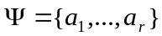, состоящий из конечного числа букв. Конечную последовательность символов из
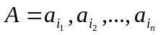
будем называть словом в алфавите , а число n- длиной слова A. Длина слова обозначается как l(A).
Пусть задан алфавит , 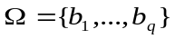. Через B обозначим слово в алфавите , и через S() – множество всех непустых слов в алфавите .
Пусть S=S() – множество всех непустых слов в алфавите и S’ – некоторое подмножество множества S. Пусть также задано отображение F, которое каждому слову A, A S() ставит в соответствие слово
B=F(A), B S().
Слово B будем называть кодом сообщения A, а переход от слова A к его коду – кодированием.
Определение. Рассмотрим соответствие между буквами алфавита и некоторыми словами алфавита :
a₁ – B₁,
…
a_{r} – B_{r.}
Это соответствие называют схемой и обозначают через Σ. Оно определяет кодирование следующим образом: каждому слову из S’()=S() ставится в соответствие слово 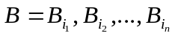, называемое кодом слова A. Слова B₁… B_{r} называются элементарными кодами. Данный вид кодирования называется алфавитным кодированием.
Определение. Пусть слово B имеет вид B=B’B’’. Тогда слово B’ называется началом или префиксом слова B, а B’’ – концом слова B. При этом пустое слово Λ и само слово B считаются началами и концами слова B.
Определение. Схема Σ обладает свойством префикса, если для любых i и j (1<=i,j<=r,i≠j) слово B_{i} не является префиксом слова B_{j}.
Теорема 1. Если схема Σ обладает свойством префикса, то алфавитное кодирование будет взаимно-однозначным.
Предположим, что задан алфавит (r>1) и набор вероятностей p₁,p₂,…p_{r} ( 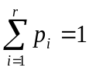 ) появления символов a₁,…,a_{r}. Пусть, далее задан алфавит , (q>1). Тогда можно построить целый ряд схем алфавитного кодирования
a₁ – B₁,
…
a_{r} – B_{r.}
обладающих свойством взаимной однозначности
Для каждой схемы можно ввести среднюю длину l_{ср}, определяемую как математическое ожидание длины элементарного кода:
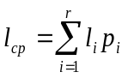, 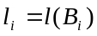- длины слов.
Длина l_{ср} показывает, во сколько раз увеличивается средняя длина слова при кодировании с помощью схемы Σ.
Можно показать, что l_{ср} достигает величины l* на некоторой Σ и определяется как 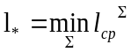.
Определение. Коды, определяемые схемой Σ с l_{ср}= l*, называются кодами с минимальной избыточностью, или кодами Хаффмана.
Коды с минимальной избыточностью дают в среднем минимальное увеличение длин слов при соответствующем кодировании.
В нашем случае алфавит задает символы входного потока, а алфавит 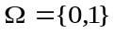,т.е. состоит всего из нуля и единицы.
Алгоритм построения схемы Σ можно представить следующим образом:
Шаг 1. Упорядочиваем все буквы входного алфавита в порядке убывания вероятности. Считаем все соответствующие слова B_{i} из алфавита пустыми.
Шаг 2. Объединяем 2 символа a_{i r-1} и a_{i r} с наименьшими вероятностями p_{i r-1} и p_{i r} в псевдосимвол a’{a_{i r-1} , a_{i r}} с вероятностью p_{i r-1} + p_{i r}. Дописываем 0 в начало слова B_{i r-1} (B_{i r-1}=0B_{i r-1}) и1 в начало слова B_{i r} (B_{i r}=1B_{i r}).
Шаг 3. Удаляем из списка упорядоченных символов a_{i r-1} и a_{i r} , заносим туда псевдосимвол a’{a_{i r-1} , a_{i r}}. проводим шаг 2, добавляя при необходимости 1 или 0 для всех слов B_{i}, соответствующих псевдосимволам, до тех пор пока в списке не останется 1 псевдосимвол.
Пример. Пусть у нас есть 4 буквы в алфавите 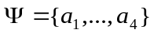 (r=4), p₁=0,5, p₂=0,24, p₃=0,15, p₄=0,11 ( 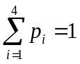 ). тогда процесс построения схемы можно представить так:
P1=0,5
P2=0,24
P3=0,15
P4=0,11
0,5
0,26
0,24
0,5
0,5
0
1
0
1
0
1
Производя действия, соответствующие 2-му шагу, мы получаем псевдосимвол с вероятностью 0,26 (и приписываем 0 и 1 соответствующим словам). Повторяя же эти действия для измененного списка, мы получаем псевдосимвол с вероятностью 0,5. и наконец, на последнем этапе мы получаем суммарную вероятность 1, 0.
Для того чтобы восстановить кодирующие слова, нам надо пройти по стрелкам от начальных символов к концу получившегося бинарного дерева. Так, для символа с вероятностью p₄ получим B₄=101, для p₃ получим B₃=100, для p₂ получим B₂=11, для p₁ получим B₁=0. что соответствует схеме:
a₁ – 0
a₂ – 11
a₃ – 100
a₄ - 101
Эта схема представляет собой префиксный код, являющийся кодом Хаффмана. Самый часто встречающийся в потоке символ a₁ мы будем кодировать самым коротким словом 0, а самый редко встречающийся a₄ – длинным словом 101.
Для последовательности 100 символов, в которой символ a₁ встречается 50 раз, символ a₂ – 24 раза, символ a₃ –15 раз, а символ a₄ –11раз, данный код позволит получить последовательность из 176 бит (100). То есть в среднем мы потратим 1,76 бита на символ потока.
Доказательства теоремы, а также того, что построенная схема действительно задает код Хаффмана, заинтересованный читатель найдет в [4].
Как стало понятно из изложенного выше, канонический алгоритм Хаффмана требует помещения в файл со сжатыми данными таблицы соответствия кодируемых символов и кодирующих цепочек.
На практике используются его разновидности. Так, в некоторых случаях резонно либо использовать постоянную таблицу, либо строить ее адаптивно, т. е. в процессе архивации/разархивации. Эти приемы избавляют нас от двух проходов по входному блоку и необходимости хранения таблицы вместе с файлом. Кодирование с фиксированной таблицей применяется в качестве последнего этапа архивации в JPEG и в алгоритме CCITT Group.

Характеристики канонического алгоритма Хаффмана:
Степени сжатия: 8, 1.5, 1 (лучшая, средняя, худшая степени).
Симметричность по времени: 2:1 (за счет того, что требует двух проходов по массиву сжимаемых данных).
Характерные особенности: один из немногих алгоритмов, который не увеличивает размера исходных данных в худшем случае (если не считать необходимости хранить таблицу перекодировки вместе с файлом).

Ссылки на метод и программу по «арифметическому кодированию»:
1. GitHub - ahmedfgad/ArithmeticEncodingPython: Data Compression using Arithmetic Encoding in Python
2. Lossless Data Compression Using Arithmetic Encoding in Python and Its Applications in Deep Learning (neptune.ai)

Арифметическое сжатие
Классический вариант алгоритма
Сжатие по методу Хаффмана постепенно вытесняется арифметическим сжатием. Свою роль в этом сыграло то, что закончились сроки действия патентов, ограничивающих использование арифметического сжатия. Кроме того, алгоритм Хаффмана приближает относительные частоты появления символов в потоке частотами, кратными степени двойки (например, для символов а, b, с, d с вероятностями 1/2, 1/4, 1/8, 1/8 будут использованы коды 0, 10, 110, 111), а арифметическое сжатие дает лучшую степень приближения частоты. По теореме Шеннона наилучшее сжатие в двоичной арифметике мы получим, если будем кодировать символ с относительной частотой f с помощью -log2(f) бит.
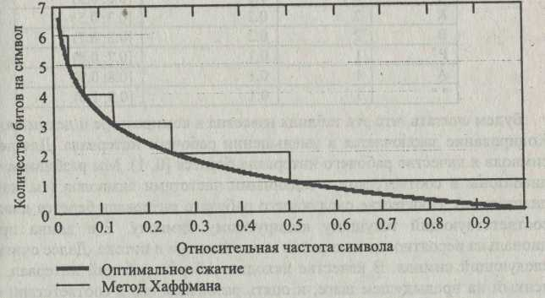

Рис. 1.1. График сравнения оптимального кодирования и кодирования по методу Хаффмана
На графике выше приводится сравнение оптимального кодирования и кодирования по методу Хаффмана. Хорошо видно, что в ситуации, когда относительные частоты не являются степенями двойки, сжатие становится менее эффективным (мы тратим больше битов, чем это необходимо). Например, если у нас два символа а и b с вероятностями 253/256 и 3/256, то в идеале мы должны потратить на цепочку из 256 байт ─log₂(253/256)*253-log₂(3/256)*3 = 23.546, т. е. 24 бита. При кодировании по Хаффману мы закодируем a и b как 0 и 1 и нам придется потратить 1*253+1*3=256 бит, т. е. в 10 раз больше. Рассмотрим алгоритм, дающий результат, близкий к оптимальному.
Арифметическое сжатие - достаточно изящный метод, в основе которого лежит очень простая идея. Мы представляем кодируемый текст в виде дроби, при этом строим дробь таким образом, чтобы наш текст был представлен как можно компактнее. Для примера рассмотрим построение такой дроби на интервале [0, 1) (0 - включается, 1 - нет). Интервал [0, 1) выбран потому, что он удобен для объяснений. Мы разбиваем его на подынтервалы длинами, равными вероятностям появления символов в потоке. В дальнейшем будем называть их диапазонами соответствующих символов.
Пусть мы сжимаем текст "КОВ.КОРОВА" (что, очевидно, означает "коварная корова"). Распишем вероятности появления каждого символа в тексте (в порядке убывания) и соответствующие этим символам диапазоны:
Символ | Частота | Вероятность | Диапазон
О | 3 | 0.3 | [0.0; 0.3)
К | 2 | 0.2 | [0.3; 0.5)
В | 2 | 0.2 | [0.5;0.7)
Р | 1 | 0.1 | [0.7; 0.8)
А | 1 | 0.1 | [0.8; 0.9)
“.” | 1 | 0.1 | [0.9; 1.0)
Будем считать, что эта таблица известна в компрессоре и декомпрессоре, Кодирование заключается в уменьшении рабочего интервала. Для первого символа в качестве рабочего интервала берется [0, 1). Мы разбиваем его на диапазоны в соответствии с заданными частотами символов (см. таблицу диапазонов). В качестве следующего рабочего интервала берется диапазон, соответствующий текущему кодируемому символу. Его длина пропорциональна вероятности появления этого символа в потоке. Далее считываем следующий символ. В качестве исходного берем рабочий интервал, полученный на предыдущем шаге, и опять разбиваем его в соответствии с таблицей диапазонов. Длина рабочего интервала уменьшается пропорционально вероятности текущего символа, а точка начала сдвигается вправо пропорционально началу диапазона для этого символа. Новый построенный диапазон берется в качестве рабочего и т. д.
Используя исходную таблицу диапазонов, кодируем текст "КОВ.КОРОВА":
Исходный рабочий интервал [0, 1).
Символ "К" [0.3; 0.5) получаем [0.3000; 0.5000).
Символ "О" [0.0; 0.3) получаем [0.3000; 0.3600).
Символ "В" [0.5; 0.7) получаем [0.3300; 0.3420).
Символ "." [0.9; 1.0) получаем [0,3408; 0.3420).
Графический процесс кодирования первых трех символов можно представить так, как на рис. 1.2.
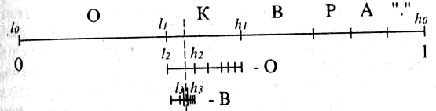
Рис. 1.2. Графический процесс кодирования первых трех символов
Таким образом, окончательная длина интервала равна произведению вероятностей всех встретившихся символов, а его начало зависит от порядка следования символов в потоке. Если обозначить диапазон символа с как [а[с];b[с]), а интервал для i-го кодируемого символа потока как [l_{i}, h_{i},), то алгоритм сжатия может быть записан как
l₀=0; h₀=1; i=0;
while (not DataFile.EOF () ) {
с = DataFile.ReadSymbol(); i++;
l_{i} = l_{i-1} + a[c] • (h_{i-1} - l_{i-1}};
h_{i} = l_{i-1} + b[c] • {h_{i-1} - l_{i-1});
};
Большой вертикальной чертой на рисунке выше обозначено произвольное число, лежащее в полученном при работе интервале [l_{i}, h_{i}). Для последовательности "КОВ.", состоящей из четырех символов, за такое число можно взять 0.341. Этого числа достаточно для восстановления исходной цепочки, если известна исходная таблица диапазонов и длина цепочки.
Рассмотрим работу алгоритма восстановления цепочки. Каждый следующий интервал вложен в предыдущий. Это означает, что если есть число 0.341, то первым символом в цепочке может быть только "К", поскольку только его диапазон включает это число. В качестве интервала берется диапазон "К" - [0.3; 0.5) и в нем находится диапазон [a[с]; b[с]), включающий 0.341. Перебором всех возможных символов по приведенной выше таблице находим, что только интервал [0.3; 0.36), соответствующий диапазону для "О", включает число 0.341. Этот интервал выбирается в качестве следующего рабочего и т. д. Алгоритм декомпрессии можно записать так:
l₀=0; h_{o}=1; value=File.Code();
for(i=l; i<=File.DataLength();i++){
for (для всех c_{j}){
l_{i} = l_{i-1} + a[C_{j}] • (h_{i-1} - l_{i-1}) ;
h_{i} = l_{i-1} +b[c_{j}]•(h_{i-1}-l_{i-1});
if ({l_{i} <= value) && (value < h_{i})) break;
} ;
DataFile.WriteSymbol(c_{j}) ;
};
где value - прочитанное из потока число (дробь), а с - записываемые в выходной поток распаковываемые символы. При использовании алфавита из 256 символов c_{j} внутренний цикл выполняется достаточно долго, однако его можно ускорить. Заметим, что поскольку b[c_{j+1}]=a[c_{j}] (см. приведенную выше таблицу диапазонов), то l_{i} для c_{j+1} равно h_{i} для c_{j} а последовательность h_{i} для c_{j} строго возрастает с ростом j. То есть количество операций во внутреннем цикле можно сократить вдвое, поскольку достаточно проверять только одну границу интервала. Также если у нас мало символов, то, отсортировав их в порядке уменьшения вероятностей, мы сокращаем число итераций цикла и таким образом ускоряем работу декомпрессора. Первыми будут проверяться символы с наибольшей вероятностью, например в нашем примере мы с вероятностью 1/2 будем выходить из цикла уже на втором символе из шести. Если число символов велико, существуют другие эффективные методы ускорения поиска символов (например, бинарный поиск).
Хотя приведенный выше алгоритм вполне работоспособен, он будет работать медленно по сравнению с алгоритмом, оперирующим двоичными дробями. Двоичная дробь задается как 0.a₁a₂a₃…a_{i} ⁼ a₁ 1/2 + a₂*1/4 + a₃*1/8+... a_{i}*1/2i. Таким образом, при сжатии нам необходимо дописывать в дробь дополнительные знаки до тех пор, пока получившееся число не попадет в интервал, соответствующий закодированной цепочке. Получившееся число полностью задает закодированную цепочку при аналогичном алгоритме декодирования (рис. 1.3).
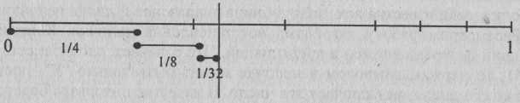
Рис. 1.3
Интересной особенностью арифметического кодирования является способность сильно сжимать отдельные длинные цепочки. Например, 1 бит "1" (двоичное число "0.1") для нашей таблицы интервалов однозначно задает цепочку "ВОООООООООО..." произвольной длины (например, 1000000000 символов). То есть если наш файл заканчивается одинаковыми символами, например массивом нулей, то этот файл может быть сжат с весьма впечатляющей степенью сжатия. Очевидно, что длину исходного файла при этом следует передавать декомпрессору явным образом перед сжатыми данными, как это делалось в приведенных выше примерах.
Приведенный выше алгоритм может сжимать только достаточно короткие цепочки из-за ограничений разрядности всех переменных. Чтобы избе жать этих ограничений, реальный алгоритм работает с целыми числами и оперирует с дробями, числитель и знаменатель которых являются целыми числами (например, знаменатель равен 10000h = 65536). При этом с потерей точности можно бороться, отслеживая сближение l_{i}- и h_{i}, и умножая числитель и знаменатель представляющей их дроби на какое-то число (удобно на 2). С переполнением сверху можно бороться, записывая старшие биты в l_{i} и h_{i} в файл тогда, когда они перестают меняться (т. е. реально уже не участвуют в дальнейшем уточнении интервала). Перепишем таблицу диапазонов с учетом сказанного выше:
J | Символ (c_{j}) | Накопленная частота | b[c_{j}]
0 | - | - | 0
1 | О | 3 | 3
2 | К | 2 | 5
3 | В | 2 | 7
4 | Р | 1 | 8
5 | А | 1 | 9
6 | «.» | 1 | 10
Теперь запишем алгоритм сжатия, используя целочисленные операции. Минимизация потерь по точности достигается благодаря тому, что длина целочисленного интервала всегда не менее половины всего интервала. Когда l_{i} или h_{i} одновременно находятся в верхней или нижней половине (Half) интервала, то мы просто записываем их одинаковые верхние биты в выходной поток, вдвое увеличивая интервал. Если l_{i} и h_{i} приближаются к середине интервала, оставаясь по разные стороны от его середины, то мы также вдвое увеличиваем интервал, записывая биты "условно". "Условно" означает, что реально эти биты выводятся в выходной файл позднее, когда становится известно их значение. Процедура изменения значений l_{i} и h_{i} называется нормализацией, а вывод соответствующих битов - переносом. Знаменатель дроби в приведенном ниже алгоритме будет равен 10000h = 65536, т. е. максимальное значение h₀=65535.
l₀=0; ho=65535; i=0; delitel= b[c_{last}] ; // delitel=10
First_qtr = (h₀+l)/4; // = 16384
Half = First_qtr*2; // = 32768
Third_qtr = First_qtr*3; // = 49152
bits_to_follow =0; // Сколько битов сбрасывать
while(not DataFile.EOF() ) {
с = DataFile.ReadSymbol() ; // Читаем символ
j = IndexForSymbol(с); i++; // Находим его индекс
l_{i} = l_{i-1} + b[j-1]*(h_{i-1} – l_{i-1} + 1)/delitel;
h_{i} = l_{i-1} + b[j ]*(h_{i-1} - l_{i-1} + 1)/delitel - 1;
for(;;) { // Обрабатываем варианты
if (h_{i} < Half) // переполнения
BitsPlusFollow(O);
else if(l_{i} >= Half) {
BitsPlusFollow(l);
l_{i}-= Half; h_{i}-= Half;
}
else if {(l_{i} >= Third_qtr) && (h_{i} < First_qtr) ) { bits_to_follow++;
l_{i}-= First_qtr; h_{i}-= First_qtr;
} else break;
l_{i}+=l_{i}; h_{i}+= h_{i}+1;
}
}
// Процедура переноса найденных битов в файл
void BitsPlusFollow(int bit)
{
CompressedFile.WriteBit(bit);
for(; bits_to_follow > 0; bits_to_follow--)
CompressedFile.WriteBit(!bit);
}
На символ с меньшей вероятностью у нас тратится в целом большее число битов, чем на символ с меньшей вероятностью. Алгоритм декомпрессии в целочисленной арифметике можно записать так:
l₀=0; h_{o}=65535; delitel= b[c_{last}];
First_qtr =(h₀+1)/4 // = 16384
Half = First_qtr*2; // = 32768
Third_qtr = First_qtr*3; // = 49152

Value = CompressedFile.Read16Bit();
for(i=1;i<CompressedFile.DataLength();i++) {
freq=((value-l_{i-1}+1)*delitel-l)/(h_{i-1} – l_{i-1} + 1);
for(j=1; b[j]<=freq; j++); // Поиск символа
l_{i}=l_{i-1}+b[j-1]*(h_{i-1}-l_{i-1}+1)/delitel;
h_{i}=l_{i-1}+b[j ]*(h_{i-1}-l_{i-1}+1)/delitel - 1;
for(;;){ // Обрабатываем варианты
if (h_{i} < Half) // переполнения
; // Ничего
else if(l_{i} >= Half) {
l_{i}-= Half; h_{i}-= Half; value -= Half;
}
else if (( l_{i} >= Third_qtr)&&(h_{i}< First_qtr)) {
l_{i}-= First_qtr; h_{i}—= First__qtr;
value-= First__qtr;
} else break;
l_{i}+=l_{i}; h_{i}+=h_{i}+1;
value+=value+CompressedFile.ReadBit ();
}
DataFile.WriteSymbol(c);
};
Как видно с неточностями арифметики мы боремся, выполняя отдельные операции над l_{i} и h_{i}, синхронно в компрессоре и декомпрессоре.
Незначительные потери точности (доли процента при достаточно большом файле) и, соответственно, уменьшение степени сжатия по сравнению с идеальным алгоритмом происходят во время операции деления, при округлении относительных частот до целого, при записи последних битов в файл. Алгоритм можно ускорить, если представлять относительные частоты так, чтобы делитель был степенью двойки (т. е. заменить деление операцией побитового сдвига).
Для того чтобы оценить степень сжатия арифметическим алгоритмом конкретной строки, нужно найти минимальное число N, такое, чтобы длина рабочего интервала при сжатии последнего символа цепочки была бы меньше 1/2N. Этот критерий означает, что внутри нашего интервала заведомо найдется хотя бы одно число, в двоичном представлении которого после N-го знака будут только 0. Длину же интервала посчитать просто, поскольку она равна произведению вероятностей всех символов.
Рассмотрим приводившийся ранее пример строки из двух символов а и b с вероятностями 253/256 и 3/256. Длина последнего рабочего интервала для цепочки из 256 символов a и b с указанными вероятностями равна:
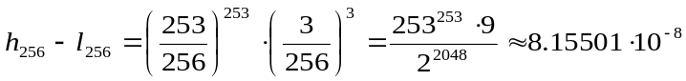
Легко подсчитать, что искомое N=24 (1/2²⁴5.96*10⁻⁸), поскольку 23 дает слишком большой интервал (в 2 раза шире), а 25 не является минимальным числом, удовлетворяющим критерию. Выше было показано, что алгоритм Хаффмана кодирует данную цепочку в 256 бит. То есть для рассмотренного примера арифметический алгоритм дает десятикратное преимущество, перед алгоритмом Хаффмана и требует менее 0.1 бита на символ.
Следует сказать пару слов об адаптивном алгоритме арифметического сжатия. Его идея заключается в том, чтобы перестраивать таблицу вероятностей b[j] по ходу упаковки и распаковки непосредственно при получении очередного символа. Такой алгоритм не требует сохранения значений вероятностей символов в выходной файл и, как правило, дает большую степень сжатия. Так, например, файл вида a^{l000}b¹⁰⁰⁰c^{l000}d¹⁰⁰⁰ (где степень означает число повторов данного символа) адаптивный алгоритм сможет сжать эффективнее, чем потратив 2 бита на символ. Приведенный выше алгоритм достаточно просто превращается в адаптивный. Ранее мы сохраняли таблицу диапазонов в файл, а теперь мы считаем прямо по ходу работы компрессора и декомпрессора, пересчитываем относительные частоты, корректируя в соответствии с ними таблицу диапазонов. Важно, чтобы изменения в таблице происходили в компрессоре и декомпрессоре синхронно, т. е., например, после кодирования цепочки длины 100 таблица диапазонов должна быть точно такой же, как и после декодирования цепочки длины 100. Это условие легко выполнить, если изменять таблицу после кодирования и декодирования очередного символа. Подробнее об адаптивных алгоритмах смотрите в гл. 4.

Характеристики арифметического алгоритма:
Лучшая и худшая степень сжатия: лучшая > 8 (возможно кодирование менее бита на символ), худшая - 1.
Плюсы алгоритма: обеспечивает лучшую степень сжатия, чем алгоритм Хаффмана (на типичных данных на 1-10%).
Характерные особенности: так же как кодирование по Хаффману, не увеличивает размера исходных данных в худшем случае.

Глава 2. Сжатие изображений с потерями

Проблемы алгоритмов сжатия с потерями
Первыми для сжатия изображений стали применяться привычные алгоритмы. Те, что использовались и используются в системах резервного копирования, при создании дистрибутивов и т. п. Эти алгоритмы архивировали информацию без изменений. Однако основной тенденцией в последнее время стало использование новых классов изображений. Старые алгоритмы перестали удовлетворять требованиям, предъявляемым к сжатию. Многие изображения практически не сжимались, хотя "на взгляд" обладали явной избыточностью. Это привело к созданию нового типа алгоритмов - сжимающих с потерей информации. Как правило, степень сжатия и, следовательно, степень потерь качества в них можно задавать. При этом достигается компромисс между размером и качеством изображений.
Одна из серьезных проблем машинной графики заключается в том, что до сих пор не найден адекватный критерий оценки потерь качества изображения. А теряется оно постоянно - при оцифровке, при переводе в ограниченную палитру цветов, при переводе в другую систему цветопредставления для печати и, что для нас особенно важно, при сжатии с потерями. Можно привести пример простого критерия: среднеквадратичное отклонение значений пикселов (L₂ мера, или root mean square - RMS):
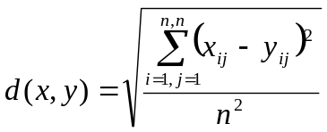
По нему изображение будет сильно испорчено при понижении яркости всего на 5% (глаз этого не заметит - у разных мониторов настройка яркости варьируется гораздо сильнее). В то же время изображения "со снегом"- резким изменением цвета отдельных точек, слабыми полосами или "муаром" - будут признаны "почти не изменившимися". Свои неприятные стороны есть и у других критериев. Рассмотрим, например, максимальное отклонение:
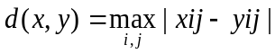
Эта мера, как можно догадаться, крайне чувствительна к биению отдельных пикселов. То есть во всем изображении может существенно измениться только значение 1 пиксела (что практически незаметно для глаза), однако согласно этой мере изображение будет сильно испорчено.
Мера, которую сейчас используют на практике, называется мерой отношения сигнала к шуму (peak-to-peak signal-to-noise ratio - PSNR):
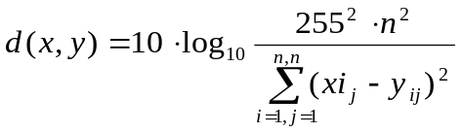
Данная мера, по сути, аналогична среднеквадратичному отклонению, однако пользоваться ей несколько удобнее за счет логарифмического масштаба шкалы. Ей присущи те же недостатки, что и среднеквадратичному отклонению.
Лучше всего потери качества изображений оценивают наши глаза. Отличным считается сжатие, при котором невозможно на глаз различить первоначальное и распакованное изображения. Хорошим - когда сказать, какое из изображений подвергалось сжатию, можно только сравнивая две находящиеся рядом картинки. При дальнейшем увеличении степени сжатия, как правило, становятся заметны побочные эффекты, характерные для данного алгоритма. На практике, даже при отличном сохранении качества, в изображение могут быть внесены регулярные специфические изменения. Поэтому алгоритмы сжатия с потерями не рекомендуется использовать при сжатии изображений, которые в дальнейшем собираются либо печатать с высоким качеством, либо обрабатывать программами распознавания образов. Неприятные эффекты с такими изображениями, как мы уже говорили, могут возникнуть даже при простом масштабировании изображения.

Алгоритм JPEG
JPEG - один из новых и достаточно мощных алгоритмов. Практически он является стандартом де-факто для полноцветных изображений [1]. Оперирует алгоритм областями 8x8, на которых яркость и цвет меняются сравнительно плавно. Вследствие этого при разложении матрицы такой области в двойной ряд по косинусам (см. формулы ниже) значимыми оказываются только первые коэффициенты. Таким образом, сжатие в JPEG осуществляется за счет плавности изменения цветов в изображении.
Алгоритм разработан группой экспертов в области фотографии специально для сжатия 24-битовых изображений. JPEG - Joint Photographic Expert Group - подразделение в рамках ISO - Международной организации по стандартизации. Название алгоритма читается как ['jei'peg]. В целом алгоритм основан на дискретном косинусоидальном преобразовании (в дальнейшем - ДКП), применяемом к матрице изображения для получения некоторой новой матрицы коэффициентов. Для получения исходного изображения применяется обратное преобразование.
ДКП раскладывает изображение по амплитудам некоторых частот. Таким образом, при преобразовании мы получаем матрицу, в которой многие коэффициенты либо близки, либо равны нулю. Кроме того, благодаря несовершенству человеческого зрения можно аппроксимировать коэффициенты более грубо без заметной потери качества изображения.
Для этого используется квантование коэффициентов (quantization). В самом простом случае- это арифметический побитовый сдвиг вправо. При этом преобразовании теряется часть информации, но может достигаться большая степень сжатия.

КАК РАБОТАЕТ АЛГОРИТМ
Итак, рассмотрим алгоритм подробнее (рис. 2.1). Пусть мы сжимаем 24-битовое изображение.
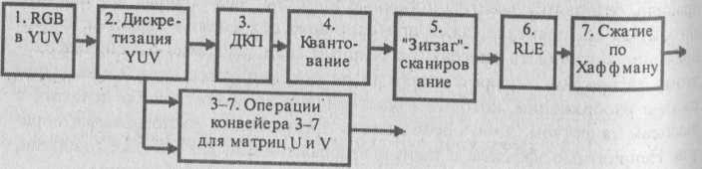
Рис. 2.1. Конвейер операций, используемый в алгоритме JPEG
Шаг 1. Переводим изображение из цветового пространства RGB, с компонентами, отвечающими за красную (Red), зеленую (Green) и синюю(Blue) составляющие цвета точки, в цветовое пространство YСrСb (иногда называют YUV).
В нем Y - яркостная составляющая, a Сr, Cb - компоненты, отвечающие за цвет (хроматический красный и хроматический синий). За счет того, что человеческий глаз менее чувствителен к цвету, чем к яркости, появляется возможность архивировать массивы для Сr и Сb компонент с большими потерями и, соответственно, большими степенями сжатия. Подобное преобразование уже давно используется в телевидении. На сигналы, отвечающие за цвет, там выделяется более узкая полоса частот. Упрощенно перевод из цветового пространства RGB в цветовое пространство YCrCb можно представить с помощью матрицы перехода:
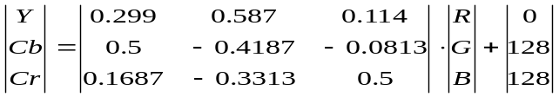
Обратное преобразование осуществляется умножением вектора YUV на обратную матрицу.
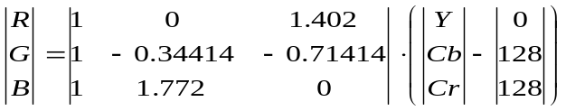
Шаг 2. Разбиваем исходное изображение на матрицы 8x8. Формируем из каждой 3 рабочие матрицы ДКП - по 8 бит отдельно для каждой компоненты. При больших степенях сжатия этот шаг может выполняться чуть сложнее. Изображение делится по компоненте Y, как и в первом случае, а для компонент Сr и Сb матрицы набираются через строчку и через столбец. То есть из исходной матрицы размером 16x16 получается только одна рабочая матрица ДКП. При этом, как нетрудно заметить, мы теряем 3/4 полезной информации о цветовых составляющих изображения и получаем сразу сжатие в 2 раза. Мы можем поступать так благодаря работе в пространстве YCrCb. На результирующем RGB-изображении, как показала практика, это сказывается несильно.
Шаг 3. В упрощенном виде ДКП при п=8 можно представить так:
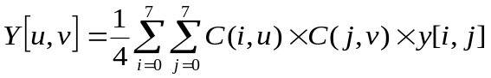
, где 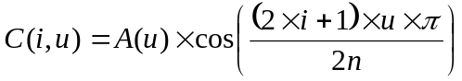,
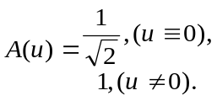
Применяем ДКП к каждой рабочей матрице. При этом мы получаем матрицу, в которой коэффициенты в левом верхнем углу соответствуют низкочастотной составляющей изображения, а в правом нижнем - высокочастотной. Понятие частоты следует из рассмотрения изображения как двумерного сигнала (аналогично рассмотрению звука как сигнала). Плавное изменение цвета соответствует низкочастотной составляющей, а резкие скачки - низкочастотной.
Шаг 4. Производим квантование. В принципе это просто деление рабочей матрицы на матрицу квантования поэлементно. Для каждой компоненты (Y, U и V) в общем случае задается своя матрица квантования q[u,v] (далее-МК).
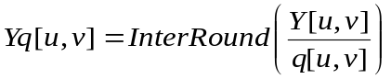
На этом шаге осуществляется управление степенью сжатия и происходят самые большие потери. Понятно, что, задавая МК с большими коэффициентами, мы получим больше нулей и, следовательно, большую степень сжатия.
В стандарт JPEG включены рекомендованные МК, построенные опытным путем. Матрицы для большей или меньшей степени сжатия получают путем умножения исходной матрицы на некоторое число gamma.
С квантованием связаны и специфические эффекты алгоритма. При больших значениях коэффициента gamma потери в низких частотах могут быть настолько велики, что изображение распадется на квадраты 8x8. Потери в высоких частотах могут проявиться в так называемом эффекте Гиббса, когда вокруг контуров с резким переходом цвета образуется своеобразный "нимб".
Шаг 5. Переводим матрицу 8x8 в 64-элементный вектор при помощи "зигзаг"-сканирования, т. е. берем элементы с индексами (0,0), (0,1), (1,0), (2,0)..
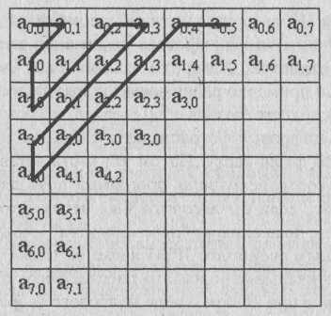
Таким образом, в начале вектора мы получаем коэффициенты матрицы, соответствующие низким частотам, а в конце - высоким.
Шаг 6. Свертываем вектор с помощью алгоритма группового кодирования. При этом получаем пары типа <пропустить, число>, где "пропустить" является счетчиком пропускаемых нулей, а "число" - значение, которое необходимо поставить в следующую ячейку. Так, вектор 42 3 0 0 0 -2 0 0 0 0 1 ... будет свернут в пары (0,42) (0,3) (3,-2) (4,1)....
Шаг 7. Свертываем получившиеся пары кодированием по Хаффману с фиксированной таблицей.
Процесс восстановления изображения в этом алгоритме полностью симметричен. Метод позволяет сжимать некоторые изображения в 10-15 раз без серьезных потерь.
Существенными положительными сторонами алгоритма является то, что:
- задается степень сжатия;
- выходное цветное изображение может иметь 24 бита на точку.
Отрицательными сторонами алгоритма является то, что:
- При повышении степени сжатия изображение распадается на отдельные квадраты (8x8). Это связано с тем, что происходят большие потери в низких частотах при квантовании и восстановить исходные данные становится невозможно.
- Проявляется эффект Гиббса- ореолы по границам резких переходов цветов.
Как уже говорилось, стандартизован JPEG относительно недавно -в 1991 г. Но уже тогда существовали алгоритмы, сжимающие сильнее при меньших потерях качества. Дело в том, что действия разработчиков стандарта были ограничены мощностью существовавшей на тот момент техники. То есть даже на ПК алгоритм должен был работать меньше минуты на среднем изображении, а его аппаратная реализация должна быть относительно простой и дешевой. Алгоритм должен был быть симметричным (время разархивации примерно равно времени архивации).
Выполнение последнего требования сделало возможным появление таких устройств, как цифровые фотоаппараты, снимающие 24-битовые фотографии на 8-256 Мб флеш-карту. Потом эта карта вставляется в разъем на вашем ноутбуке и соответствующая программа позволяет считать изображения. Не правда ли, если бы алгоритм был несимметричен, было бы неприятно долго ждать, пока аппарат "перезарядится" - сожмет изображение.
Не очень приятным свойством JPEG является также то, что нередко горизонтальные и вертикальные полосы на дисплее абсолютно не видны и могут проявиться только при печати в виде муарового узора. Он возникает при наложении наклонного растра печати на горизонтальные и вертикальные полосы изображения. Из-за этих сюрпризов JPEG не рекомендуется активно использовать в полиграфии, задавая высокие коэффициенты матрицы квантования. Однако при архивации изображений, предназначенных для просмотра человеком, он на данный момент незаменим.
Широкое применение JPEG долгое время сдерживалось, пожалуй, лишь тем, что он оперирует 24-битовыми изображениями. Поэтому для того, чтобы с приемлемым качеством посмотреть картинку на обычном мониторе в 256-цветной палитре, требовалось применение соответствующих алгоритмов и, следовательно, определенное время. В приложениях, ориентированных на придирчивого пользователя, таких, например, как игры, подобные задержки неприемлемы. Кроме того, если имеющиеся у вас изображения, допустим, в 8-битовом формате GIF перевести в 24-битовый JPEG, а потом обратно в GIF для просмотра, то потеря качества произойдет дважды при обоих преобразованиях. Тем не менее, выигрыш в размерах архивов зачастую настолько велик (в 3-20 раз), а потери качества настолько малы, что хранение изображений в JPEG оказывается очень эффективным.
Несколько слов необходимо сказать о модификациях этого алгоритма. Хотя JPEG и является стандартом ISO, формат его файлов не был зафиксирован. Пользуясь этим, производители создают свои, несовместимые между собой форматы и, следовательно, могут изменить алгоритм. Так, внутренние таблицы алгоритма, рекомендованные ISO, заменяются ими на свои собственные. Кроме того, легкая неразбериха присутствует при задании степени потерь. Например, при тестировании выясняется, что "отличное качество, "100%" и "10 баллов" дают существенно различающиеся картинки. При этом, кстати, "100%" качества не означает сжатия без потерь Встречаются также варианты JPEG для специфических приложений.
Как стандарт ISO JPEG начинает все шире использоваться при обмене изображениями в компьютерных сетях. Поддерживается алгоритм JPEG в форматах Quick Time, PostScript Level 2, Tiff 6.0 и на данный момент занимает видное место в системах мультимедиа.

Характеристики алгоритма JPEG:
Степень сжатия: 2-200 (задается пользователем). Класс изображений: полноцветные 24 битовые изображения или изображения в градациях серого без резких переходов цветов (фотографии).
Симметричность: 1.
Характерные особенности: в некоторых случаях алгоритм создает "ореол" вокруг резких горизонтальных и вертикальных границ в изображении (эффект Гиббса). Кроме того, при высокой степени сжатия изображение распадается на блоки 8x8 пикселов.

Рекурсивный (волновой) алгоритм
Английское название рекурсивного сжатия - wavelet. На русский язык оно переводится как волновое сжатие, как сжатие с использованием всплесков, а в последнее время и как вэйвлет-сжатие. Этот вид сжатия известен довольно давно и напрямую исходит из идеи использования когерентности областей. Ориентирован алгоритм на цветные и черно-белые изображения с плавными переходами. Идеален для картинок типа рентгеновских снимков. Степень сжатия задается и варьируется в пределах 5-100. При попытке задать больший коэффициент на резких границах, особенно проходящих по диагонали, проявляется лестничный эффект- ступеньки разной яркости размером в несколько пикселов.
Идея алгоритма заключается в том, что мы сохраняем в файл разницу -число между средними значениями соседних блоков в изображении, которая обычно принимает значения, близкие к нулю.
Так, два числа a_{2i} и a_{2i+1} всегда можно представить в виде b¹_{i}=(а_{2i}+а_{2i+1})/2 и b²_{i}=(a_{2i}-a_{2i+1})/2. Аналогично последовательность а_{i} может быть попарно переведена в последовательность b^{1,2}_{i}.
Разберем конкретный пример: пусть мы сжимаем строку из восьми значений яркости пикселов (a_{i}): (220, 211, 212, 218, 217, 214, 210, 202). Мы получим следующие последовательности b¹_{i} и b²_{i}. (215.5, 215, 215.5, 206) и (4.5, -3, 1.5, 4). Заметим, что значения b²_{i} достаточно близки к нулю. Повторим операцию, рассматривая b¹_{i}- как а_{i}. Данное действие выполняется как бы рекурсивно, откуда и название алгоритма. Мы получим из (215.5, 215,215.5, 206): (215.25, 210.75) (0.25, 4,75). Полученные коэффициенты, округлив до целых и сжав, например, с помощью алгоритма Хаффмана с фиксированными таблицами, мы можем поместить в файл.
Заметим, что мы применяли наше преобразование к цепочке только 2 раза. Реально мы можем позволить себе применение wavelet-преобразования 4-6 раз. Более того, дополнительное сжатие можно получить, используя таблицы алгоритма Хаффмана с неравномерным шагом (т. е. нам придется сохранять код Хаффмана для ближайшего в таблице значения). Эти приемы позволяют достичь заметных степеней сжатия.
Алгоритм для двумерных данных реализуется аналогично. Если у нас есть квадрат из четырех точек с яркостями a_{2i,2j}, a_{2i+l,2j}, a_{2i, 2j+1} и a_{2i+l,2j+1} то
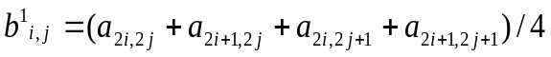
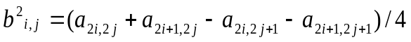
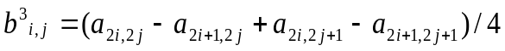
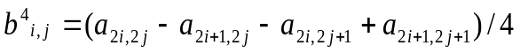
Используя эти формулы, мы для изображения 512x512 пикселов получим после первого преобразования 4 матрицы размером 256x256 элементов (рис. 2.7).
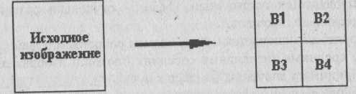
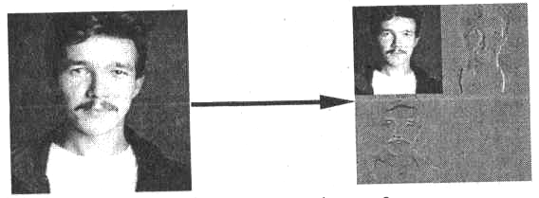
Рис. 2.7. Вид двумерного wavelet-преобразования
В первой, как легко догадаться, будет храниться уменьшенная копия изображения. Во второй - усредненные разности пар значений пикселов по горизонтали. В третьей - усредненные разности пар значений пикселов по вертикали. В четвертой - усредненные разности значений пикселов по диагонали. По аналогии с двумерным случаем мы можем повторить наше преобразование и получить вместо первой матрицы 4 матрицы размером 128x128 Повторив наше преобразование в третий раз, Мы получим в итоге. 4 матрицы 64x64, 3 матрицы 128x128 и 3 матрицы 256x256. На практике при записи в файл значениями, получаемыми в последней строке (b⁴_{i,j} обычно пренебрегают (сразу получая выигрыш примерно на треть размера файла–1-1/4-1/16-1/64...).
К достоинствам этого алгоритма можно отнести то, что он очень легко позволяет реализовать возможность постепенного "проявления" изображения при передаче изображения по сети. Кроме того, поскольку в начале изображения мы фактически храним его уменьшенную копию, упрощается показ "огрубленного" изображения по заголовку.
В отличие от JPEG и фрактального алгоритма данный метод не оперирует блоками, например, 8x8 пикселов. Точнее, мы оперируем блоками 2x2, 4x4, 8x8 и т. д. Однако за счет того, что коэффициенты для этих блоков мы сохраняем независимо, мы можем достаточно легко избежать дробления изображения на "мозаичные" квадраты.

Характеристики волнового алгоритма:
Степень: 2-200 (задается пользователем). Класс изображений: как у фрактального и JPEG. Симметричность: ~1.5.
Характерные особенности: кроме того, при высокой степени сжатия изображение распадается на отдельные блоки.

Алгоритм JPEG 2000
Алгоритм JPEG 2000 разработан той же группой экспертов в области фотографии, что и JPEG. Формирование JPEG как международного стандарта было закончено в 1992 г. В 1997 г. стало ясно, что необходим новый, более гибкий и мощный стандарт, который и был доработан к зиме 2000 г. Основные отличия алгоритма в JPEG 2000 от алгоритма в JPEG заключаются в следующем.
Лучшее качество изображения при сильной степени сжатия. Или, что то же самое, большая степень сжатия при том же качестве для высоких степеней сжатия. Фактически это означает заметное уменьшение размеров графики "Web-качества", используемой большинством сайтов.
Поддержка кодирования отдельных областей с лучшим качеством. Известно, что отдельные области изображения критичны для восприятия человеком (например, глаза на фотографии), в то время как качеством других можно пожертвовать (например, задним планом). При "ручной" оптимизации увеличение степени сжатия проводится до тех пор, пока не будет утеряно качество в какой-то важной части изображения. Сейчас появляется возможность задать качество в критических областях, сжав остальные области сильнее, т. е. мы получаем еще большую окончательную степень сжатия при субъективно равном качестве изображения.
Основной алгоритм сжатия заменен на wavelet. Помимо указанного повышения степени сжатия это позволило избавиться от 8-пиксельной точности, возникающей при повышении степени сжатия. Кроме того, Равное проявление изображения теперь изначально заложено в стандарт (Progressive JPEG, активно применяемый в Интернете, появился много позднее JPEG).
Для повышения степени сжатия в алгоритме используется арифметическое сжатие. Изначально в стандарте JPEG также было заложено арифметическое сжатие, однако позднее оно было заменено менее эффективным сжатием по Хаффману, поскольку арифметическое сжатие было защищено патентами, Сейчас срок действия основного патента истек, и появилась возможность улучшить алгоритм.
Поддержка сжатия без потерь. Помимо привычного сжатия с потерями новый JPEG теперь будет поддерживать и сжатие без потерь. Таким образом, становится возможным использование JPEG для сжатия медицинских изображений, в полиграфии, при сохранении текста под распознавание OCR системами и т. д.
Поддержка сжатия 1-битовых (2-цветных) изображений. Для сохранения 1-битовых изображений (рисунки тушью, отсканированный текст и т. п.) ранее повсеместно рекомендовался формат GIF, поскольку сжатие с использованием ДКП весьма неэффективно для изображений с резкими переходами цветов. В JPEG при сжатии 1-битовая картинка приводилась к 8-битовой, т. е. увеличивалась в 8 раз, после чего делалась попытка сжимать, нередко менее чем в 8 раз. Сейчас можно рекомендовать JPEG 2000 как универсальный алгоритм.
На уровне формата поддерживается прозрачность. Плавно накладывать фон при создании WWW-страниц теперь можно будет не только в GIF, но и в JPEG 2000. Кроме того, поддерживается не только 1 бит прозрачности (пиксел прозрачен/непрозрачен), а отдельный канал, что позволит задавать плавный переход от непрозрачного изображения к прозрачному фону.
Кроме того, на уровне формата поддерживаются включение в изображение информации о копирайте, поддержка устойчивости к битовым ошибкам при передаче и широковещании, можно запрашивать для декомпрессии или обработки внешние средства (plug-ins), можно включать в изображение его описание, информацию для поиска и т. д.

Идея алгоритма
Базовая схема JPEG 2000 очень похожа на базовую схему JPEG. Отличия заключаются в следующем:
- вместо дискретного косинусного преобразования (DCT) используется дискретное wavelet -преобразование (DWT);
- вместо кодирования по Хаффману используется арифметическое сжатие,
- в алгоритм изначально заложено управление качеством областей изображения;
- не используется явно дискретизация компонент U и V после преобразования цветовых пространств, поскольку при DWT можно достичь того же результата, но более аккуратно.
Рассмотрим алгоритм по шагам (рис. 2.8).
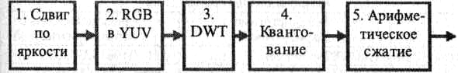
Рис. 2.8. Конвейер операций, используемый в алгоритме JPEG 2000
Шаг 1. В JPEG 2000 предусмотрен сдвиг яркости (DC level shift) каждой компоненты (RGB) изображения перед преобразованием в YUV. Это делается для выравнивания динамического диапазона (приближения к нулю гистограммы частот), что приводит к увеличению степени сжатия. Формулу преобразования можно записать как: 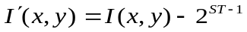
Значение степени ST для каждой компоненты R, G и B свое (определяется при сжатии компрессором). При восстановлении изображения выполняется обратное преобразование: 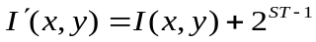
Шаг 2. Переводим изображение из цветового пространства RGB с компонентами, отвечающими за красную (Red), зеленую (Green) и синюю (Blue) составляющие цвета точки, в цветовое пространство YUV. Этот шаг аналогичен JPEG (см. матрицы преобразования в описании JPEG), за тем исключением, что кроме преобразования с потерями предусмотрено также и преобразование без потерь. Его матрица выглядит так: 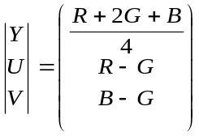
Обратное преобразование осуществляется с помощью обратной матрицы:
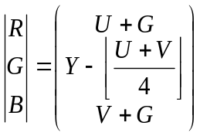
Шаг 3. Дискретное wavelet-преобразование (DWT) также может быть двух видов - для случая сжатия с потерями и для сжатия без потерь. Его коэффициенты задаются табл. 2.1 и 2.2.
Таблица 2.1. Коэффициенты для сжатия с потерями
Коэффициенты при упаковке
i | Низкочастотные коэффициенты h_{L}(i) | Высокочастотные коэффициенты h_{H}(i)
0 | 1.115087052456994 | 0.6029490182363579
1 | 0.5912717631142470 | -0.2668641184428723
2 | -0.05754352622849957 | -0.07822326652898785
3 | -0.09127176311424948 | 0.01686411844287495
4 | 0 | 0.02674875741080976
Другие i | 0 | 0
Коэффициенты при распаковке
i | Низкочастотные коэффициенты g_{L}(i) | Высокочастотные коэффициенты g_{H}(i)
0 | 0.6029490182363579 | 1.115087052456994
1 | -0.2668641184428723 | 0.5912717631142470
2 | -0.07822326652898785 | -0.05754352622849957
3 | 0.01686411844287495 | -0.09127176311424948
4 | 0.02674875741080976 | 0
Другие i | 0 | 0
Таблица 2.2. Коэффициенты для сжатия без потерь
 | при упаковке |  | при распаковке
i | Низкочастотные коэффициенты hL(i) | Высокочастотные коэффициенты hH(i) | Низкочастотные коэффициенты gL(i) | Высокочастотные коэффициенты gH(i)
0 | 6/8 | 1 | 1 | 6/8
1 | 2/8 | -1/2 | ½ | -2/8
2 | -1/8 | 0 | 0 | -1/8

Само преобразование в одномерном случае представляет собой скалярное произведение коэффициентов фильтра на строку преобразуемых значений (в нашем случае - на строку изображения). При этом четные выходящие значения формируются с помощью низкочастотного преобразования, а нечетные - с помощью высокочастотного:
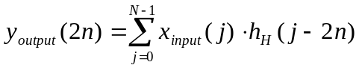,
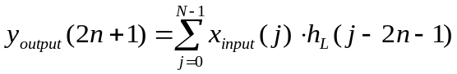.
Поскольку большинство h_{L}(i), кроме окрестности i=0, равны нулю, то можно переписать приведенные формулы с меньшим количеством операций. Для простоты рассмотрим случай сжатия без потерь.
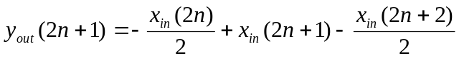
Легко показать, что данную запись можно эквивалентно переписать, уменьшив еще втрое количество операций умножения и деления (однако теперь необходимо будет подсчитать сначала все нечетные у). Добавим также операции округления до ближайшего целого, не превышающего за данное число а, обозначаемые как 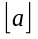:
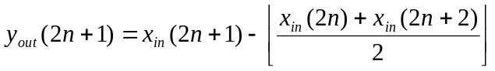,
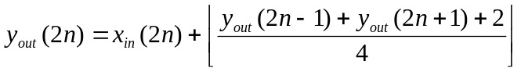.
Рассмотрим на примере, как работает данное преобразование. Для того чтобы преобразование можно было применять к крайним пикселам изображения, оно симметрично достраивается в обе стороны на несколько пикселов, как показано на рисунке ниже. В худшем случае (сжатие с потерями) нам необходимо достроить изображение на 4 пиксела (рис. 2.9).
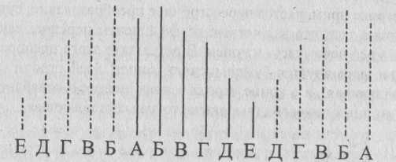
Рис. 2.9. Симметричное расширение изображения (яркости А Б... Е) по строке вправо и влево
Пусть мы преобразуем строку из 10 пикселов. Расширим ее значения вправо и влево и применим DWT-преобразование:
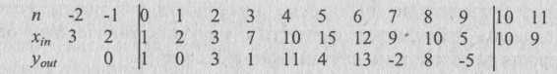
Получившаяся строка 1, 0, 3, 1, 11, 4, 13, -2, 8, -5 и является цепочкой, однозначно задающей исходные данные. Совершив аналогичные преобразования с коэффициентами для распаковки, приведенными выше в таблице получим необходимые формулы:
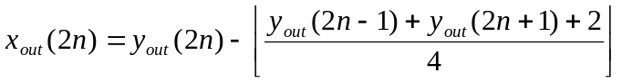,
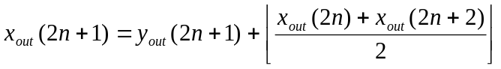.
Легко проверить (используя преобразование упаковки), что значения на концах строк в y_{out} также симметричны относительно n=0 и 9. Воспользовавшись этим свойством, расширим нашу строку вправо и влево и приме ним обратное преобразование:
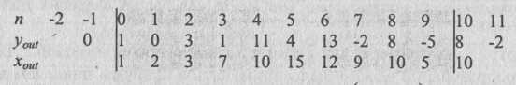
Далее к строке применяется чересстрочное преобразование, суть которого заключается в том, что все четные коэффициенты переписываются в начало строки, а все нечетные - в конец. В результате этого преобразования в начале строки формируется "уменьшенная копия" всей строки (низкочастотная составляющая), а в конце строки - информация о колебаниях значений промежуточных пикселов (высокочастотная составляющая).
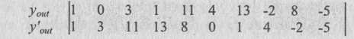
Это преобразование применяется сначала ко всем строкам изображения, а затем ко всем столбцам изображения. В результате изображение делится на 4 квадранта (примеры смотрите в описании рекурсивного сжатия). В первом квадранте будет сформирована уменьшенная копия изображения, а в остальных трех - высокочастотная информация. После чего преобразование повторно применяется уже только к первому квадранту изображения по тем же правилам (преобразование второго уровня) (рис. 2.10).
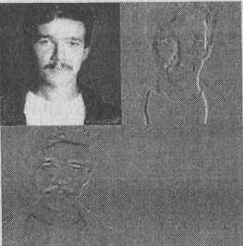 Рис. 2.10. Вид DWT
Для корректного сохранения результатов под данные 2-го и 3-го квадрантов выделяется на 1 бит больше, а под данные 4-го квадранта - на 2 бита больше. То есть если исходные данные были 8-битовые, то на 2-й и 3-йквадранты нужно 9 бит, а на 4-й - 10, независимо от уровня применения DWT. При записи коэффициентов в файл можно использовать иерархическую структуру DWT, помещая коэффициенты преобразований с большего уровня в начало файла. Это позволяет получить "изображение для предварительного просмотра", прочитав небольшой участок данных из начала файла, а не распаковывая весь файл, как это приходилось делать при сжатии изображения целиком. Иерархичность преобразования может также использоваться для плавного улучшения качества изображения при передаче его по сети.
Шаг 4. Так же как и в алгоритме JPEG, после DWT применяется квантование. Коэффициенты квадрантов делятся на заранее заданное число. При увеличении этого числа снижается динамический диапазон коэффициентов, они становятся ближе к нулю, и мы получаем большую степень сжатия. Варьируя эти числа для разных уровней преобразования, для разных цветовых компонент и для разных квадрантов, мы очень гибко управляем степенью потерь в изображении. Рассчитанные в компрессоре оптимальные коэффициенты квантования передаются в декомпрессор для однозначной рас паковки.
Шаг 5. Для сжатия получающихся массивов данных в JPEG 2000 используется вариант арифметического сжатия, называемый MQ-кодером, прообраз которого (QM-кодер) рассматривался еще в стандарте JPEG, но реально не использовался из-за патентных ограничений. Подробнее об алгоритме арифметического сжатия читайте в гл.1 разд. 1.
Области повышенного качества
Основная задача, которую мы решаем, - повышение степени сжатия изображений. Когда практически достигнут предел сжатия изображения в целом и различные методы дают очень небольшой выигрыш, мы можем существенно (в разы) увеличить степень сжатия за счет изменения качества разных участков изображения (рис. 2.11).
Проблемой этого подхода является то, что необходимо каким-то образом получать расположение наиболее важных для человека участков изображения. Например, таким участком на фотографии человека является лицо, а на лице - глаза. Если при сжатии портрета с большими потерями будут размыты предметы, находящиеся на заднем плане - это будет несущественно. Однако если будет размыто лицо или глаза - экспертная оценка степени потерь будет хуже.
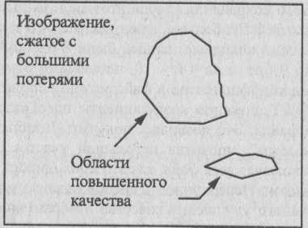
Рис. 2.11. Локальное улучшение качества областей изображения
Работы по автоматическому выделению таких областей активно ведутся. В частности, созданы алгоритмы автоматического выделения лиц на изображениях. Продолжаются исследования методов выделения наиболее значимых (при анализе изображения мозгом человека) контуров и т. д. Однако очевидно, что универсальный алгоритм в ближайшее время создан не будет, поскольку для этого требуется построить полную схему восприятия изображений мозгом человека.
На сегодня вполне реально применение полуавтоматических систем, в которых качество областей изображения будет задаваться интерактивно. Данный подход уменьшает количество возможных областей применения модифицированного алгоритма, но позволяет достичь большей степени сжатия.
Такой подход логично применять, если:
- для приложения должна быть критична (максимальна) степень сжатия, причем настолько, что возможен индивидуальный подход к каждому изображению;
- изображение сжимается один раз, а разжимается множество раз.
В качестве примеров приложений, удовлетворяющих этим ограничениям, можно привести практически все мультимедийные продукты на CD-ROM. И для CD-ROM энциклопедий, и для игр важно записать на диск как можно больше информации, а графика, как правило, занимает до 70% всего объема диска. При этом технология производства дисков позволяет сжимать каждое изображение индивидуально, максимально повышая степень сжатия.
Интересным примером являются WWW-сервера. Для них тоже, как правило, выполняются оба изложенных выше условия. При этом совершенно не обязательно индивидуально подходить к каждому изображению, поскольку, по статистике, 10% изображений будут запрашиваться 90% раз. То есть для крупных справочных или игровых серверов появляется возможность уменьшать время загрузки изображений и степень загруженности каналов связи адаптивно.
В JPEG 2000 используется 1-битовое изображение-маска, задающее повышение качества в данной области изображения. Поскольку за качество областей у нас отвечают коэффициенты DWT-преобразования во 2, 3 и 4-м квадрантах, то маска преобразуется таким образом, чтобы указывать на все коэффициенты, соответствующие областям повышения качества (рис. 2.12)
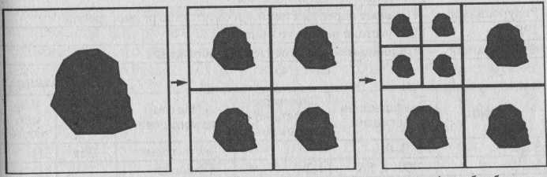
Рис. 2.12. Преобразование маски области повышения качества для обработки DWT-коэффициентов
Эти области обрабатываются далее другими алгоритмами (с меньшими потерями), что и позволяет достичь искомого баланса по общему качеству и степени сжатия.

Характеристики алгоритма JPEG 2000:
Степень сжатия: 2-200 (задается пользователем). Возможно сжатие без потерь.
Класс изображений: полноцветные 24-битовые изображения. Изображения в градациях серого без резких переходов цветов (фотографии). 1-битовые изображения.
Симметричность: 1-1.5.
Характерные особенности: позволяет удалять визуально неприятные эффекты, повышая качество в отдельных областях. При сильном сжатии появляется блочность и большие волны в вертикальном и горизонтальном направлениях.

Заключение
В заключение рассмотрим табл. 2.3 и 2.4, в которые сводятся воедино параметры различных алгоритмов сжатия изображений, рассмотренных нами выше.
Таблица 2.3
Алгоритм | Особенности изображения, за счет которых происходит сжатие
RLE | Подряд идущие одинаковые цвета: 2 2 22 2 2 15 15 15
LZW | Одинаковые подцепочки: 2 3 15 40 2 3 15 40
Хаффмана | Разная частота появления цвета: 2 2 3 2 2 4 3 2 2 2 4
CCITT-3 | Преобладание одного цвета в изображении, большие области, заполненные одним цветом
Рекурсивный | Плавные переходы цветов и отсутствие границ
JPEG | Отсутствие резких границ
Фрактальный | Подобие между элементами изображения
Таблица 2.4
Алгоритм | Коэффициенты сжатия | Симметричность по времени | На что ориентирован | Потери | Размерность
RLE | 32, 2, 0.5 | 1 | 3,4-х битовые | Нет | 1D
LZW | 1000, 4, 5/7 | 1.2-3 | 1-8 битовые | “ | 1D
Хаффмана | 8, 1.5, 1 | 1-1.5 | 8 битовые | “ | 1D
CCITT-3 | 213(3, 5 0.25) | ~1 | 1-битовые | “ | 1D
JBIG | 2-30 раз | ~1 | 1-битовые | “ | 2D
Lossiess JPEG | 2 раза | ~1 | 24- бит. сер. | “ | 2D
Рекурсивный | 2-200 раз | 1.5 | 24- бит. сер. | Да | 2D
JPEG | 2-200 раз | ~1 | 24- бит. сер. | “ | 2D
Фрактальный | 2-2000 раз | 1000-10000 | 24- бит. сер. | “ | 2.5D
В табл. 2.4 отчетливо видны тенденции развития алгоритмов сжатия изображения последних лет:
- ориентация на фотореалистичные изображения с 16 млн. цветов (24 бита);
- использование сжатия с потерями, возможность за счет потерь регулировать качество сжатых изображений;
- использование избыточности изображений в двух измерениях;
- появление существенно несимметричных алгоритмов;
- увеличивающаяся степень сжатия изображений.

Д. Ватолин, А. Ратушняк, М. Смирнов, В. Юркин «Методы сжатия данных» с. 323-333
Сканировал, распознавал и исправлял ст. гр 501 Сергей Псарюк

